《 电 热 器 》教案
一、教学目的
⑴知道电流的热效应。
⑵知道一般电热器的发热原理, 能举出利用和防止电热的实例。
⑶理解焦耳定律、公式及适用条件。
⑷会对一些家庭电热器进行简单的计算。
⑸结合本节教学，培养重视实验、尊重事实实事求是的科学态度。通过观察生活中常见的电热器及其构造，培养观察能力，结合辩证唯物主义教育，培养辩正地思考与分析问题的能力。
二、教学重点：根据课程标准和教材要求，本课重点有：电流的热效应、电热器的发热原理、焦耳定律和家庭电热器的简单计算。
三、教学难点：本课难点有：焦耳定律和家庭电热器的简单计算。
四、学生知识基础：知道常见的电热器和作用，对控制变量法比较熟悉。
二、教学用具
热得快、电烙铁、电炉、电烘箱、电饭锅各一只；学生电源、5欧姆电阻、10欧姆电阻、20欧姆电阻、电热丝组、电流表、滑动变阻器、开关等各n组、投影片等。
三、教学过程
⑴复习引课
师：将5欧姆、10欧姆、20欧姆三只电阻串联后接到学生电源上，电源电压调到9V，观察并迅速触摸三只电阻，感受有什么不同，为什么？
生：实验、体验、分析和猜测。
师：导体对通过它的电流有阻碍作用，这种阻碍会使得电能转化为内能，所以通电后电阻将有发热现象，而且同样的电流，同样的时间，阻值较大的电阻发热较多。人们把这种现象叫做电流的热效应（板书）。同学们联系生活实际，举例说明家里有哪些用电器？其中哪些电器主要是为了产生热量？
生：思考、回答、交流理解性记忆的方法。
师：各种用电器里都有导体，只要电流通过导体，导体就要发热，那么，考虑到电热问题，我们应该怎样正确使用家用电器呢？
生：……
师：家用电器连续作用较长时间后，要停用一会儿，这是为了散热，防止用电器的温度过高而烧坏；而电器长期停止使用时，隔一段时期又要通电，这是利用电热来驱潮。可见，电热既可供我们利用，也要防止它造成的危害，今天我们专门来讨论这上面这些问题。板书标题。
⑵学习新课
①电热的利用
学法选择：观察、列例、听讲、分析等。
⒈电热器原理：
师：同学们见到哪些利用电热工作的电热器？学生回答时，教师出示相关的电热器，指出：这些电热器是利用电流的热效应即利用电热进行加热的设备。
生：举例并观察电烙铁、电烫斗、电饭锅、电烤炉等。
师：用文字介绍微波炉工作的原理及特点，让学生明确微波炉不是电热器（1980年巴黎日用电器展览会上，出现了一种被称为“烹饪之神”的炊具。这种炊具是利用微波的特性制作的。微波是一种高频率的电磁波，具有反射、穿透、吸收三种特性。这种炊具的心脏是瓷控管，所产生的每秒24亿5千万次的超高频率的微波，快速振动食物内的蛋白质、脂肪、糖类、水分子等。使分子之间相互碰撞、挤压、重新排列组合。简而言之，是靠食物本身内部的摩擦生热的原理来烹调的。请问，这种炊具是电热器吗？你根据什么来判断的呢？）
生：根据电热器的特点，微波炉不是电热器。
⒉电热器的主要组成部分：
师：拿出一个废旧的“热得快”让学生观察，并注意管中的电阻丝。指出：电热器的主要组成部分是发热体，发热体是由电阻率大、熔点高的电阻丝绕在绝缘材料上做成的。
（也可以问题串提问：①发热体应选择什么样的材料？②电阻丝是绕在什么材料上，其原因是什么？③电热器比利用其他能源的加热器例如媒球炉，有什么优点？）
⒊电热器的优点：
师：生活中到处可见电热器。电热器为什么能够被人们广泛使用？引导学生回答。
生：因为电热器有许多优点，它清洁卫生，没有环境污染，热效率高，有的还可以方便地控制和调节温度。
⒋常见的电热器
师：让学生看书后学生讲述：常见的电热器有电热油汀，电暖器、热得快、电水壶、电炉、电褥、电烘箱、电热孵卵器、引发炸药的电热装置等。指出：各种电热器的构造和用途虽然不同，但原理都是一样的。
②防止电热的危害
学法选择：观察、列例、听讲、分析等。
师：电热有没有危害呢？让学生举例。
生：电线中电流过大时，电热会使绝缘材料迅速老化，甚至燃烧起火。用电器，如不采取散热措施，会被烧坏。
师：用电器是采取哪些措施防止电热的危害的？引导学生回答。
生：如有的电动机里装有风扇，电视机、收音机机壳上有散热窗等，当然要防止触电现象。
师：从上面学习中可以看到，电热对日常生活是既有利又有害，其实，生活中许多现象或事物都是这样。在同学们举例讨论后，指出必须从正反两方面去观察和思考，希望同学，学会辨证地去分析问题和解决问题。
③焦耳定律的学习
学法选择：猜想、观察、听讲、分析、归纳、练习（或猜想、实验、分析、归纳、练习等）
⒈理解实验的设计过程并观察演示过程，做好记录（或猜想后，设计实验，完成探究）：
师：电流通过导体时会产生热量，产生的热量有时多，有时少，同学猜想一下，导体产生的热量与哪些因素有关？
生：猜想与电热相关的因素。同时设计如何观察电热和相关因素。
师：我们一起来看一下，课本是怎样设计一个有趣也很有效的实验的？在学生完成阅读，并帮助理解后，示图提示，也可以用锥形瓶、煤油、电阻丝、电流表、滑动变阻器等来完成实验。在此过程中，我们要注意怎样用控制条件法进行研究的。让学生看书后，教师接着介绍课本实验的装置，引导学生虽然R₁＞R₂，但串联通电后，I₁=I₂（从电流表的示数可知道I的数值），当导体通过电流时，我们仔细观察两根火柴谁先被点燃。（两支温度计的示数或玻璃管内的液体的上表面有什么不同）。
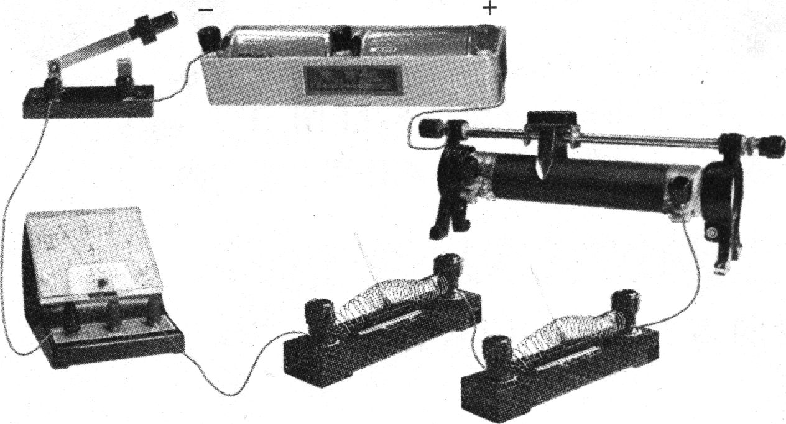
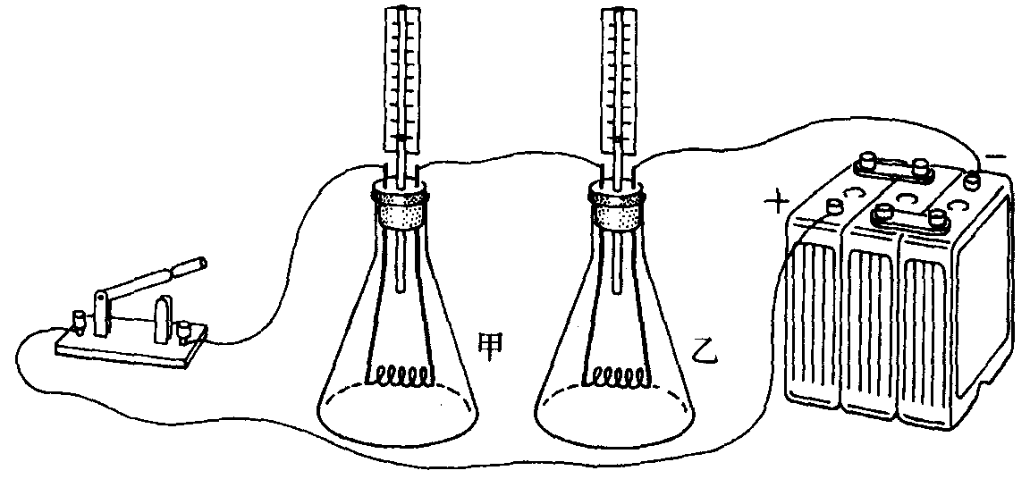
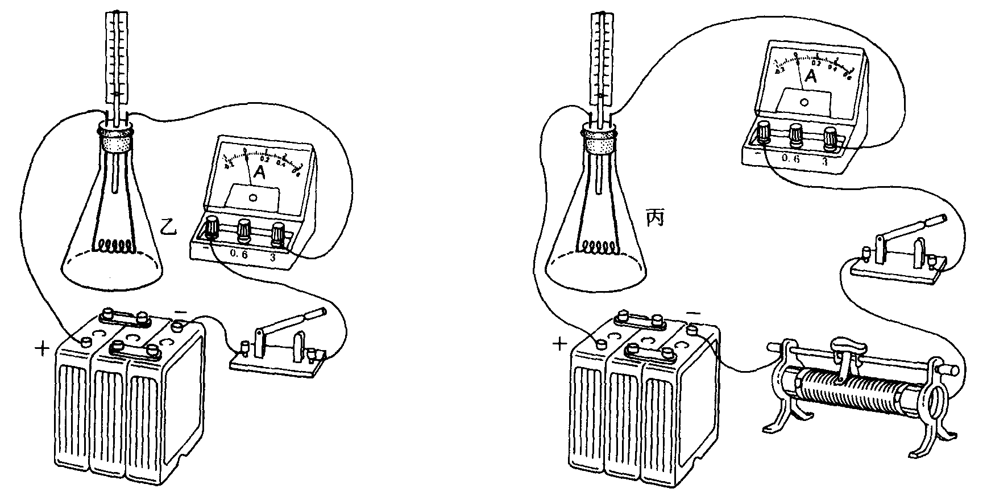

接着观察同一根电阻丝在电流较大时，使火柴点燃的时间较少（或观察电流较大时，同一根电阻丝发出的热量可使温度计的示数或玻璃管内的液体的上表面升高量更大）。
如果是学生探究实验，则教师先指导学生把自己设计的观察电热和电流、电阻大小的方法落实到具体的实验中，然后在实验中，用投影片指导学生注意观察对象，分析实验现象所说明的问题。
师：我们比较1、2两根电阻丝或A、B两瓶，它们之间有什么物理量相同的？(I、t相同)，又有什么物理量不同？(R不同，R₁＞R₂)，两根火柴如果火柴1先被点燃或玻璃管中煤油上升的高度h_{A}＞h_{B})，说明什么？引导学生回答：在通电电流和通电时间相同的条件下，电阻越大，电流产生的热量越多。教师可进一步指出：精确的实验研究表明：相同电流和通电时间的前提下，导体产生的热量与电流的平方成正比。
师：如果我们想继续研究同一根电阻丝，当其中的电流增大时，相同时间内，所产生的热量是较大还是较小，我们又如何进行探究呢？
生：在教师的引导下完成观察或完成探究后回答：在电阻和通电时间相同的条件下，电流越大，电流产生的热量越多。
师：英国物理学家焦耳通过大量的实验，总结出电流产生的热量与电流的大小、电阻的大小和通电时间的关系，你会总结刚才的实验，得到××定律吗？不过焦耳当年的实验条件要艰苦得多，而且焦耳做了近四十年的探索功和热量之间关系的实验，非常感人，所以我们为了纪念这位伟大的科学家，一定要理解并记牢这个实验定律——焦耳定律。
生：在理解归纳的基础上识记住这段内容：电流通过导体产生的热量跟电流的平方成正比，跟导体的电阻成正比，跟通电时间成正比。
师：模拟把欧姆定律用公式来表示的过程，焦耳定律也可以写成公式：Q=I²Rt。其中的物理量的单位分别是：I→A，R→Ω，t→S，Q→J，注意如果I、R、t的单位不是这样，本公式将有一个系数。
师：如果电流只是通过象定值电阻这样的纯电阻导体，则我们还可以用电功公式结合欧姆定律推出欧姆定律，也可得到几个使用的计算电热的公式。
对于纯电阻电路，电流做的功全部用来产生热量即Q=W,此时：
∵W=UIt，根据欧姆定律U=IR，∴Q=W=UIt=I²Rt。Q=I²Rt=U²/R•t。
师：下面我们来看几个题目，同学们可以比一下谁计算得又规范又准确。例题如下：
例1：一只“220V 45W”的电烙铁，在额定电压下使用，每分钟产生的热量是多少？你能用几种方法解此题？
例2：电线和灯串联，为什么灯丝热到2500℃左右，而连接导线不怎么热？
生：学生练习，教师巡视指导，再投影规范计算或分析过程。
⑶课堂小结
师：我们今天学习了哪些内容，同学们小结一下并互相评价。
生：交流互相评价对方的课堂小结。
⑷布置作业 略。
说明
⑴研究焦耳定律的演示实验可以把两次实验同时进行。闭合开关后，让学生同时观察三个瓶里玻璃管中温度计或煤油液面升高的情况(在课前就把实验电路连好)，这样，可以把更多的时间花在分析实验，引出焦耳定律及运用焦耳定律上。
⑵Q=W只对纯电阻电路(如灯泡、电炉等)适用，对非纯电阻电路(如含电动机的电路)不适用，这一点尽量向学生交等清楚。

